离子束技术及其应用
合肥研飞电器科技有限公司

一．离子束技术简介
1．离子源构成及原理
如图1所示，在一个真空腔体中,用气体放电产生一团等离子体，再用多孔（缝）引出电极将等离子体中的离子引出并加速形成离子束。

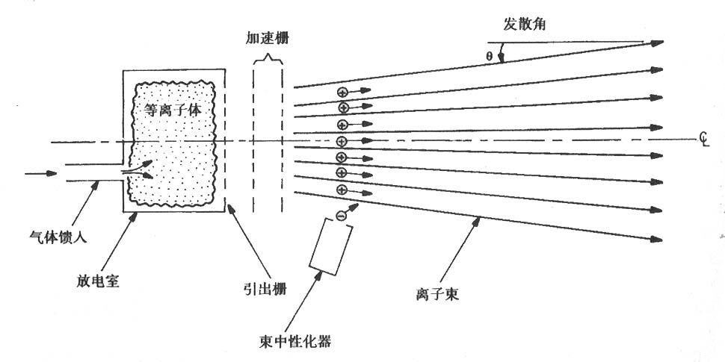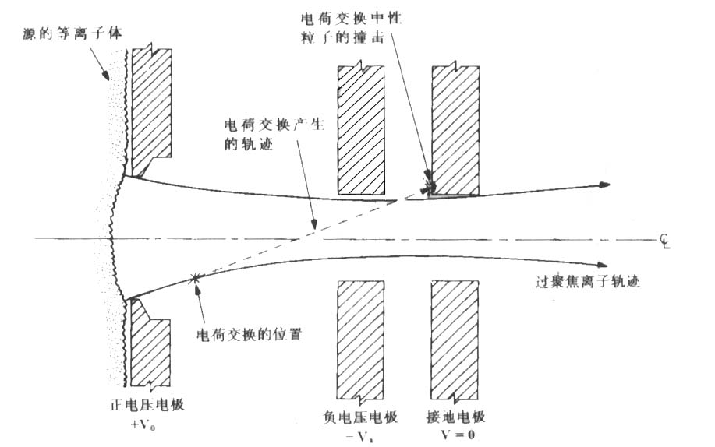

图1 离子源构成原理示意图。 图2 单孔引出电极构成原理示意图。
2．离子束的品质因素
引出电极的单孔构成原理如图2所示，它决定了离子束的品质因数，即导流系数（设计最佳化）、能耗、运行气压和气体效率。其中导流系数由下式决定：
$P_{\text{max}}=\frac{J_{c}{πD}^{2}}{4V_{0}^{32}}=\frac{{\text{πε}}_{0}}{9}\sqrt{\frac{2\text{eZ}}{M}}{\left(\frac{D}{d}\right)}^{2}$ (A/V^{3/2})
3．离子源的分类
主要按等离子体产生的方法来分：
- 有极放电，主要包括：考夫曼、潘宁、佛里曼(Freeman)、双压缩、双潘宁、射频容性耦合离子源；
- 无极放电，主要包括：微波ECR、射频感性耦合（ICP）离子源；
- 其它离子源，例如：束—等离子体离子源。

离子束辅助沉积薄膜技术

1．离子束辅助的重要性

A．新的挑战:

随着有机光学元件基片材料的采用和光纤通信工业应用中提出了更高的技术要求，以及提供相应的多层光学涂层薄膜，越来越需要发展新工艺。

B．蒸发镀的局限性:

虽然蒸发镀是光学涂层的主要制备方法，但它不能满足更高的致密性要求、改善机械性能和产品的快速生产等方面的要求。

2．离子辅助沉积

众所周知，引入离子辅助沉积，在一定程度上能够改善热蒸发沉积薄膜的持久性和稳定性方面的性能。这种工艺的功能已经在材料等许多领域被证明，当然它不一定能满足一些涂层应用的特殊要求。市场上可以买到的离子源仅能提供低的离子流和窄的束径，限制了可应用的基片面积。

3．该应用离子束的特点：

离子能量低（100eV－1000eV）；

大流强（数mA/cm²）；

要求流强受离子能量影响小；

高真空（～10 ⁻⁵乇）；

离化率、电效率、气体效率高；

杂质量低；

寿命长（抗氧化）、操作容易、维护方便。
图4 离子辅助电子束蒸发镀
膜装置示意图
4．新型ICP离子源的研制

A.前 言

离子源广泛应用于材料改性、刻蚀和薄膜沉积领域；

射频感应耦合等离子体（RF ICP）源结构简单、能产生高密度的纯净等离子体、使用寿命长、以及性能价格比好（见图5和图6）。

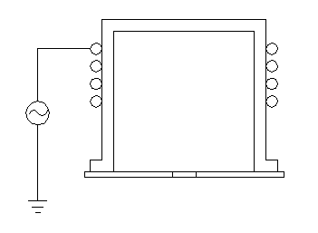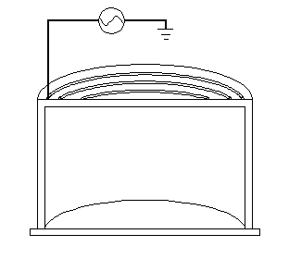
图5 圆筒形射频ICP等离子体源 图6 平板形射频ICP等离子体源

B. 射频ICP离子源的设计参数：

射频功率源：300-800W；

离子能量：100-2000eV；

电极出口的离子流密度:2mA/cm²；

真空室运行气压可小于1x10⁻²Pa；

$E_{p}=n_{e}{\text{kT}}_{e}V$等离子体产生区等离子体的能量 ：

由此可计算出产生等离子体的输入功率。

C. 离子流的引出：
采用三电极引出（见图2 ）可以大大降低引出离子束能量对引出离子束流密度的影响。

D.可调射频匹配网络：
在射频放电回路中，为了使得射频发生器的输出阻抗与负载阻抗能够匹配，需要在射频电源和放电发生器之间设置一阻抗匹配网络。

五．其他离子源及其应用

1．离子束表面改性：包括金属和非金属表面改性；

2．离子推进器：应用于宇宙航行推进和长寿命卫星姿态控制；

3．加速器的离子源：配用各种离子加速器；
4．脉冲离子源；
5．多电荷离子源：主要应用于重粒子加速器。

